Консультация для родителей МБДОУ «Детский сад № 6 «Колосок» города Алатыря Алатырского муниципального округа
Чувашской Республики

«Права ребенка и соблюдение их в семье»

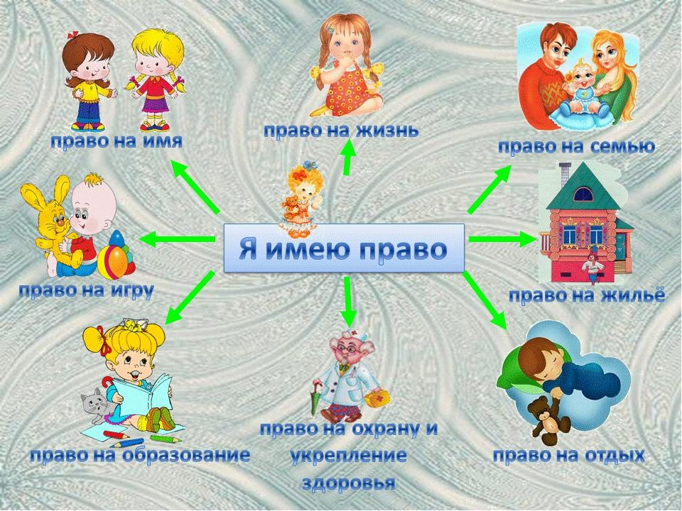

Дошкольное детство — уникальный период в жизни человека, в процессе которого формируется здоровье и осуществляется развитие личности. В то же время — это период, в течение которого ребенок находится в полной зависимости от окружающих его взрослых – родителей. Здоровье детей и их полноценное развитие во многом определяется эффективностью по защите их прав. У ребенка, обделенного заботой и вниманием, нет второй возможности для нормального роста и здорового развития.
«Дети мира невинны, уязвимы и зависимы», – констатирует Всемирная декларация об обеспечении выживания, защиты и развития детей. В соответствии с этим положением международным сообществом по защите прав ребенка приняты важные документы, призванные обеспечить защиту прав ребенка во всем мире.
Детский фонд ООН-ЮНИСЕФ, осуществляющий международную защиту прав ребенка, разработал следующие документы:
- Декларация о правах ребенка (1923 год)
- Конвенция ООН «О правах ребенка» (1989 год)
- Всемирная декларация об обеспечении выживания, защиты и развития детей (1990 год)
Российской Федерацией принят целый ряд законодательных актов:
- Семейный кодекс РФ (1996 год) – оговаривает, что родители не вправе причинить вред психическому и физическому здоровью детей, их нравственному развитию.
- Федеральный Закон «Об основных гарантиях прав ребенка в РФ» специально выделяет особую категорию детей, которые нуждаются в защите со стороны государства.
В периодическом докладе о реализации Российской Федерацией Конвенции о правах ребенка сказано, что быстрая трансформация общественного устройства в сочетании с экономическим кризисом обусловила появление широких слоев населения, испытывающих трудности в адаптации к новым социально-экономическим условиям, что в значительной части случаев ведет к дезорганизации семьи, росту насилия в семье, в том числе и в отношении детей, расширению масштабов девиантного поведения.
Конвенция о правах ребенка - правовой документ высокого международного стандарта и большого педагогического значения. Она провозглашает ребенка полноценной и полноправной личностью, самостоятельным субъектом права и призывает строить взаимоотношения взрослого и ребенка на нравственно-правовых нормах, в основе которых лежит подлинный гуманизм, демократизм, уважение и бережное отношение к личности ребенка, его мнениям и взглядам.
Реализация прав ребенка включает:
- защиту его от всех форм жестокого обращения;
- права на охрану здоровья;
- защиту его права на образование;

- права на игру;
- права на сохранение своей индивидуальности.
Нарушения прав ребенка в семьях чаще всего связаны с применением унижающих его достоинство и наносящих ему физический ущерб наказаний, в том числе телесных.
Если проанализировать юридическую грамотность родителей детей дошкольного возраста, получается, что лишение свободы движения, которое относится к базовым физическим потребностям ребенка, большинством родителей не воспринимается как нарушение его прав; только некоторые родители считают, что, оставляя ребенка на несколько часов, уходя из дома по делам, они нарушают тем самым его права.
Вместе с тем, согласно ст. 156 УК РФ, запирание ребенка одного на длительное время можно квалифицировать как неисполнение родителями обязанностей по воспитанию несовершеннолетнего.
Большинство родителей справедливо считают, что ударить ребенка - означает нарушить его права. Но все же допускают по попе и даже использование ремня.
Унижение достоинства ребенка может привести к серьезному психологическому ущербу. Ожидаемые последствия:
- неуверенность в себе, формирование комплекса неполноценности,
- неудачи во взрослой жизни,
- занижение самооценки, подавление личности;
- ребенок вырастет озлобленным, в нем проявятся замкнутость, трусость или садизм;
- такое обращение приведет к нарушению взаимоотношений ребенка с взрослыми - к неуважению унижающего, потере доверия.
Таким образом, основной вред, который наносит ребенку унижение его достоинства - психологическая травма. Многие родители знают, какими последствиями чревато для ребенка унижение его достоинства. Но, к сожалению, большая часть родителей полностью поддерживает применение телесных наказаний, или считает их допустимыми в отдельных случаях. Но только малая часть телесные и иные унижающие ребенка наказания не приемлет ни при каких обстоятельствах. Они отдают предпочтение разъяснительной работе с детьми на основе взаимного уважения. Итак, даже в обычной семье нарушение прав маленьких детей, унижение их достоинства - распространенное явление. Но почему же родители прибегают к всякого рода наказаниям? Наверное, так происходит потому, что:
- с ними аналогично поступали в их собственном детстве;
- родители не знают альтернативных методов воздействия;
- не воспринимают собственное поведение как травмирующее психику ребенка.
Бесконечные приказания, угрозы, предупреждения, нотации, обзывания - все эти формы отражают отношение к ребенку всего лишь как к объекту воспитания. Методы субъективного отношения - доброжелательная критика, советы, утешение, обращение указания в шутку, выражение обиды - именно эти формы регулирования отношений можно рекомендовать родителям.
Практика, а также многочисленные исследования показывают, что дети, чьи права в семье нарушаются, обычно испытывают те или иные сложности в адаптации. Им трудно учиться, они не организованны, агрессивны, неуравновешенны. Для них характерны частые смены настроения, неуверенность в себе, проблемы во взаимоотношениях со сверстниками и с взрослыми.
Часто права детей нарушаются в семьях, живущих в тесноте. Излишняя скученность порождает большую нервозность у всех членов семьи.
Низкие доходы сказываются на реализации права ребенка на образование и индивидуальное развитие его способностей. К тем же результатам приводит и невысокий образовательный статус родителей. Отсутствие отца - источника уверенности и авторитета, создает предпосылки к формированию у ребенка таких черт характера как агрессивность по отношению к взрослым, недисциплинированность, асоциальность. А это, в свою очередь, может провоцировать ответное поведение матери, не справляющейся с ребенком.
Также средний интеллектуальный уровень снижается при увеличении числа детей в семье. Хотя члены больших семей обычно внимательнее друг к другу, сплоченнее, заметнее ориентированы на семейные ценности, тем не менее, отношение родителей к детям становится более однообразным, мало учитываются их индивидуальные потребности и различия между ними. Многодетные родители редко помогают детям преодолевать трудности в обучении.
Меры дисциплинарных воздействий делятся на три группы:
1. Использование власти и принуждения, которое предполагает насилие. К этой группе относятся приказ, жесткий контроль, физические наказания.
2. Индуктивные методы, предполагающие похвалу, обоснование выдвигаемых требований, объяснение ребенку последствия его действий и поступков.
3. Лишение родительской любви - игнорирование ребенка, неприятие его, выражение разочарования его поведением; дошкольника наказывают тем, что перестают с ним разговаривать, его не замечают, говорят о нем в третьем лице.
Родителям необходимо установить в сознании связь этих форм воздействия с конкретными чертами характера и особенностями поведения их собственного ребенка, которые их не устраивают. Некоторые родители часто используют методы третьей группы. Они считают их эффективными и психологически не травмирующими. Однако у многих детей лишение родительской любви вызывает чувство собственной ненужности, одиночества, а у некоторых - ярость и агрессию. Родителям необходимо использовать именно индуктивные методы в управлении поведением ребенка.
Девять заповедей родителей:
1. Не ждите, что ваш ребенок будет таким, как вы. Или таким, как вы хотите. Помогите ему стать не вами, а собой.
2. Не требуйте от ребенка платы за все, что вы для : вы дали ему жизнь, как он может отблагодарить вас? Он даст жизнь другому, тот - третьему: это необратимый закон благодарности.
3. Не вымещайте на ребенке свои обиды, чтобы в старости не есть горький хлеб, ибо что посеешь, то и взойдет.
4. Не относитесь к его проблемам свысока: тяжесть жизни дана каждому по силам, и будьте уверены, ему его ноша тяжела не меньше, чем ваша. А может, и больше. Потому что у него еще нет привычки.
5. Не унижайте ребенка!
6. Не мучьте себя, если не можете сделать чего-то для своего ребенка, мучьте - если можете и не делаете.
7. Помните - для ребенка сделано недостаточно, если не сделано все.
8. Умейте любить чужого ребенка. Никогда не делайте чужому то, что не хотели бы, чтобы другие сделали вашему.
9. Любите своего ребенка любым: не талантливым, неудачливым, взрослым.
Знание и понимание прав ребенка позволяет осуществить полноценное развитие ребенка при условии совместных усилий всех членов семьи.
Ребенок тоже человек!
Безусловно, соблюдать права детей невозможно с помощью только одних законов. Очень важно, чтобы каждый взрослый изменил свое психологическое восприятие ребенка как кого-то, не имеющего ни прав, ни обязанностей. К сожалению, сегодня права маленького гражданина как нечто реальное, а он сам - как самоценная личность многими еще не осознаются. Даже бытует мнение, что детям не стоит рассказывать об их правах, иначе они и вовсе окажутся "неуправляемыми". Однако чувство собственного достоинства, разрушенное и униженное в детстве, практически не восстанавливается. Дети, и особенно подростки, утратившие веру в добро и справедливость, как правило, самые трудные и несчастные.

